UDCRN

# 1. O que você espera da aplicação?

Uma aplicação simples para a organização de debates treino.

Passo a passo

## Definir configurações do grupo de debates

Nome, Sigla, Logo

## Configuração inicial do debate

Moção, infoslide, nomes das salas

## Configuração dos debatedores

Agrupar duplas (Nomes), Distribuir debatedores (1 governo, 1 oposição, 2 governo e 2 oposição)

## Visão geral das salas

informações das salas geradas no passo anterior

## Liberar Moção

Exibir moção e infoslides

## Iniciar preptime

timer de 15 minutos, efeito sonoro ao iniciar. Faltando 2 minutos timer ficar vermelho

## Resumo da sala

Moção no centro da tela, nomes da mesa (adjudicadores), nomes dos debatedores nas extremidades

# 2. O DEBATE

# 3. Glossário

Moção: Texto que define o tema do debate, geralmente demonstra a intenção do Governo, exemplo de moção “Esta casa repudia a cultura do compartilhamento”.

Infoslide: Texto auxiliar que ajuda a compreender o cenário da moção, exemplo de info slide, “A cultura do compartilhamento está na publicação em redes sociais sem conteúdo e de particularidades da vida cotidiana...”

Nomes das salas: Endereços das salas onde vão ocorrer os debates, exemplo, Auditório B

Preptime: Tempo de 15 minutos destinado para que os debatedores elaborem seus argumentos para o debate.

Adjudicadores: São os avaliadores do debate.

Presidente de Mesa: é o Adjudicador que dará o voto final no debate decidindo quem será o vencedor.

Mesa: A mesa é uma composição de adjudicadores, sendo um deles o presidente de mesa.

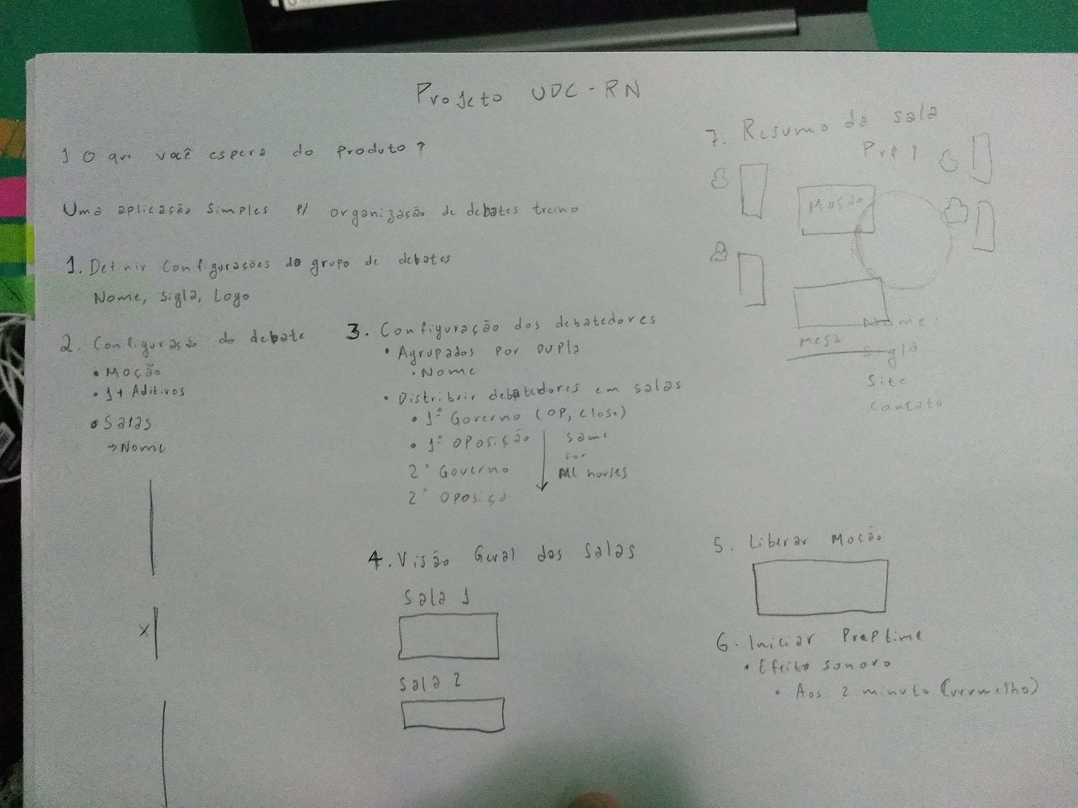

dt-app: Aplicativo para organização de debates treinos

Projeto desenvolvido com Angular

# Site

## Arquitetura da informação

* Sobre nós / o que é udc
  + projeto
  + missão
  + valores
* O que fazemos
  + debates
  + formações
  + English debates
  + torneios de debates
* Como funciona um debate
  + modelo
  + regras principais
* Gostei, como participar?
* Patrocinadores
* Depoimentos
* Membros da gestão + biografia
* Moções (mais famosas)
* Rodapé: Udc, Ibd, ufrn, email, instagram, facebook
* Principais conquistas

## Observações

Incluir animações ou elementos interativos

Layout rico em imagens

Incluir contador com número de debates realizados

Talvez um blog para postagens esporádicas

Valorizar o brazão

Ajustar o logo da UDC

Existe um vídeo de apresentação

# Referências visuais

Ufgr gdo

<https://www.ufrgs.br/gdo/>

IBD

<http://ibdebates.org/site/>

Instagram UDC (meio hipster)

<https://www.instagram.com/uniaodebatesrn/?hl=pt>

Nossa turma

<http://nossaturma.uniquati.com/>